**INDIVIDUALNI RAZVOJ ŽIVIH BIĆA**

* Karakteristike razvoja: dioba i rast ćelija, diferencijacija, morfogeneza i organogeneza

Individualni razvoj višećelijskih biljaka

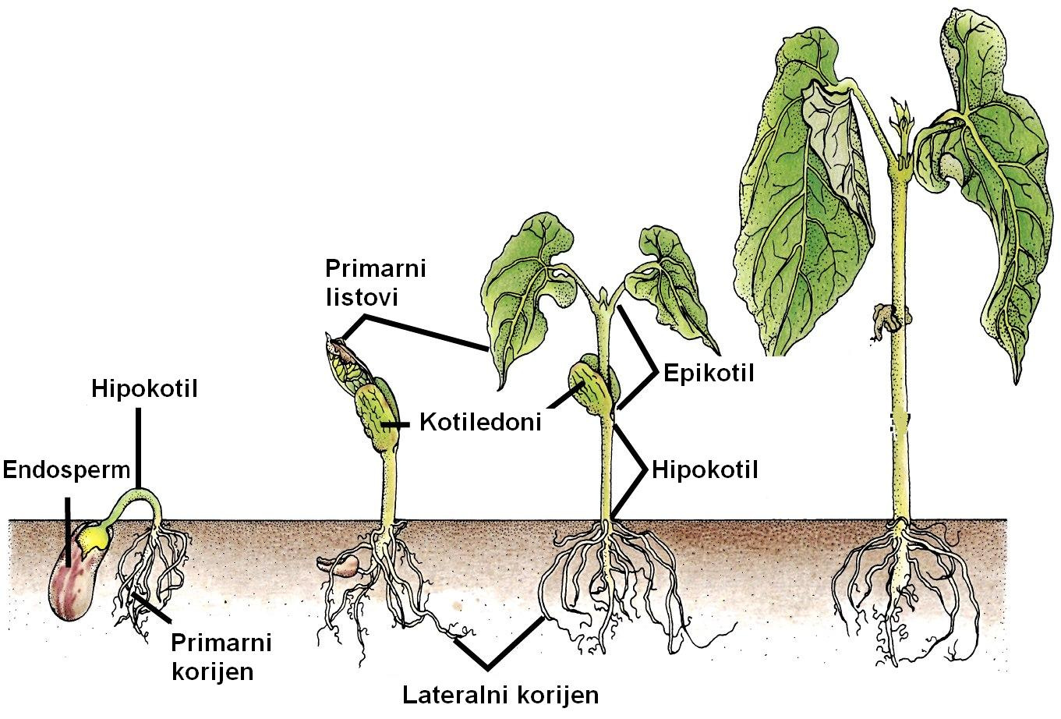

1.Faza mirovanja

2.Faza klijanja

3.Vegetativna faza

4.Reproduktivna faza

Individualni razvoj višećelijskih životinja

* Spoljašnja i unutrašnja oplodnja
* Embrionalna i postembrionalna faza razvića

*I. Embrionalno razviće*

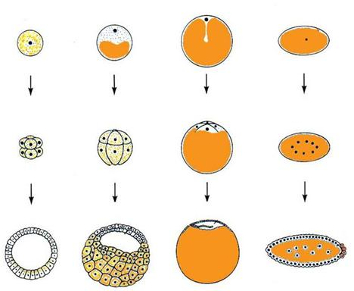

Primjeri brazdanja različitih tipova oplođenih jaja

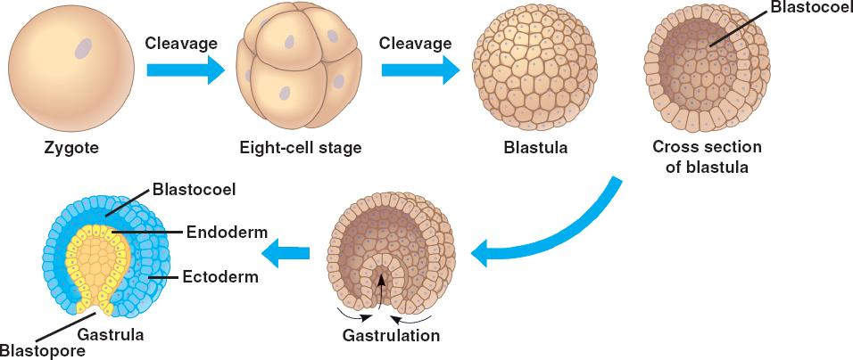

1.Brazdanje oplođenog jajeta (segmentacija, blastulacija)

- potpuno i nepotpuno brazdanje

- formiranje blastule sa blastocelom i blastodermom

2.Obrazovanje klicinih listova

- nastaje gastrula (gastrulacija)

- nastaje blastopor, ektoderm, endoderm a kasnije i mezoderm

- u mezodermu se formira pseudocelom a kasnije celom

*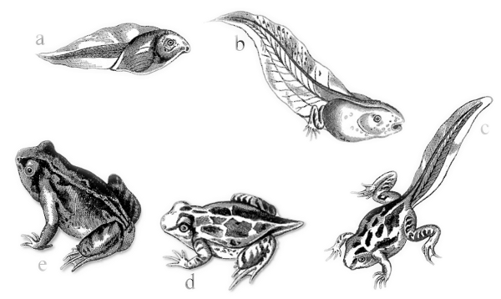II. Postembrionalno razviće*

* Direktno razviće (bez metamorfoze)
* Indorektno razviće (sa preobražajem)

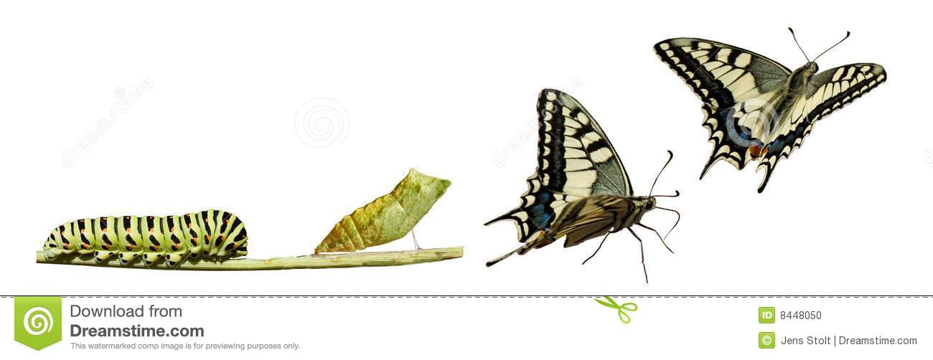

Starenje i smrt

-Gubitak sposobnosti ćelija za diobu i rast